Presseinformation

Aktion zum Tag der Rückengesundheit mit Promi-Unterstützung

Flashmob: Kölner treffen sich zu spontanen Rücken-Übungen

Zum spontanen Flashmob auf dem Kölner Bahnhofsvorplatz ruft am 15. März 2018 das Forschungs- und Präventionszentrum (FPZ GmbH) Sportbegeisterte, Bewegungsmuffel und Neugierige auf. Die Aktion findet anlässlich des 17. Tags der Rückengesundheit der Aktion Gesunder Rücken (AGR) e.V. statt und setzt gleich das diesjährige Motto – „Rückenfit an der frischen Luft“ – in die Tat um.

Was ist ein Flashmob?
Der Begriff beschreibt einen kurzzeitigen, scheinbar spontanen Menschenauflauf, bei dem die Teilnehmer eine gemeinsame Aktion durchführen. Die Teilnehmer kennen sich mehrheitlich nicht und entschwinden nach einigen Aktionen wieder in alle Richtungen.

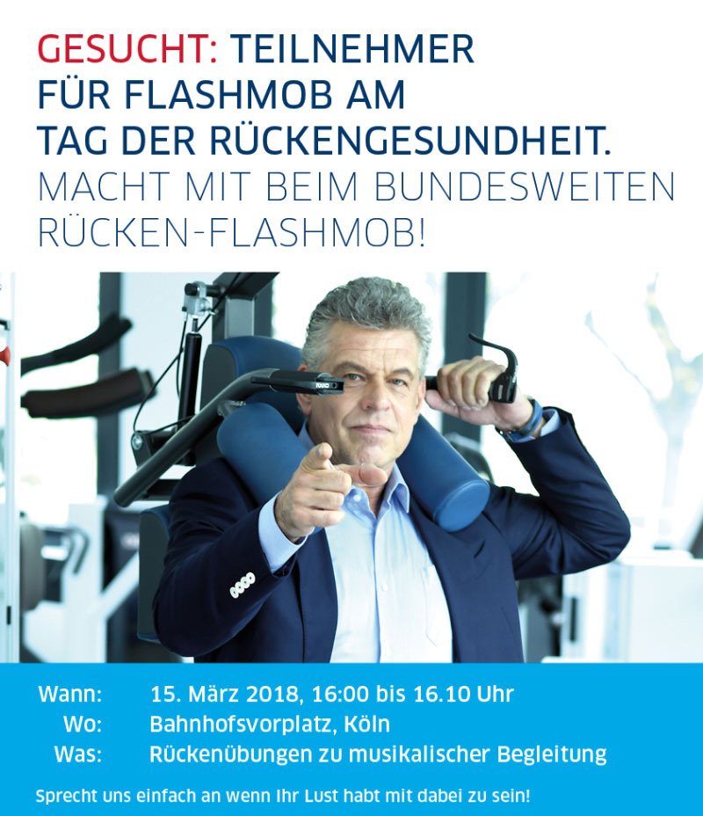

Der Ablauf
Am 15. März dieses Jahres plant FPZ, Anbieter der FPZ Therapie gegen Rückenschmerzen, zwischen 16.00 und 16.10 Uhr einen Flashmob mit modernen Rückenübungen an der frischen Luft. Das Ganze findet mit prominenter Unterstützung statt, denn Jürgen Hingsen wird den Startschuss zur gemeinsamen Massenertüchtigung abfeuern. Natürlich wird der erfolgreichste deutsche Zehnkämpfer aller Zeiten und dreifache Weltrekordler auch selbst mitmachen. Unser Tipp: Wer mitmachen möchte, sollte sich spätestens um 15.45 Uhr in der Nähe des Bahnhofsvorplatzes aufhalten.
Übrigens: Neben dem prominenten Schirmherrn Jürgen Hingsen wird die Veranstaltung auch von der Betriebskrankenkasse Linde tatkräftig und finanziell unterstützt. Dieser Beitrag ermöglicht es u.a., dass sich alle interessierten FPZ Filialen in den Teilnahme-Orten – unabhängig von ihrer Größe – am Flashmob beteiligen können.

Unter diesem Link gibt es weitere Informationen, den genauen Ablauf und die Ortsbeschreibung sowie die Rückenübungen zum Download und zum heimlichen Üben: http://köln.tag-der-rückengesundheit.de.

Hinweis an die Medien und Blogger: Ihr wollt über den einmaligen Flashmob Rückengesundheit mit prominenter Beteiligung berichten bzw. diesen live übertragen? Dann sichern wir Euch im Vorfeld gerne die besten Plätze. Wir freuen uns darauf und sind für Euch da.

Das Unternehmen FPZ erforscht, entwickelt und vermarktet wirksame Präventions- und Therapieprogramme zur individuellen Verbesserung der durch Bewegungsmangel verursachten Funktionsverluste und zur Steigerung der Lebensqualität von Menschen mit Rückenschmerzen.
Mit ihren kooperierenden Ärzten, Rückenzentren und Kostenträgern bildet die FPZ GmbH mit Zentralsitz in Köln ein bundesweites Netzwerk der Rückenexperten unter der Leitung des Sozialwissenschaftlers Dr. Frank Schifferdecker-Hoch. Bereits 1990 wurde mit der Entwicklung der analyse- und gerätegestützten Rückenschmerztherapie – FPZ Therapie – für Patienten mit chronischen oder wiederkehrenden Rücken- und/oder Nackenschmerzen begonnen. 1993 wurde das damalige Forschungs- und Präventionszentrum (FPZ) gegründet. Die dort entwickelte, individuelle Therapie wird von Ärzten verordnet, von Therapeuten in FPZ Rückenzentren persönlich betreut und von aktuell mehr als 50 Kostenträgern erstattet. Das FPZ unterhält inzwischen eine einmalige Datenbank wissenschaftlicher Auswertungen zum Thema Rückenschmerz. // FPZ GmbH. GF: Dr. rer. soc. Frank Schifferdecker-Hoch. HRB 24453 Köln.
Aus Gründen der besseren Lesbarkeit wird auf die gleichzeitige Verwendung männlicher und weiblicher Sprachformen verzichtet. Sämtliche Sammelbezeichnungen wie Ärzte, Mitarbeiter, Patienten, Wissenschaftler sind daher als geschlechtsneutral anzusehen.

